**Conexión Puertos virtuales**

1. Iniciamos HHD Virtual Serial Port y seleccionamos la siguente configuración   
     
   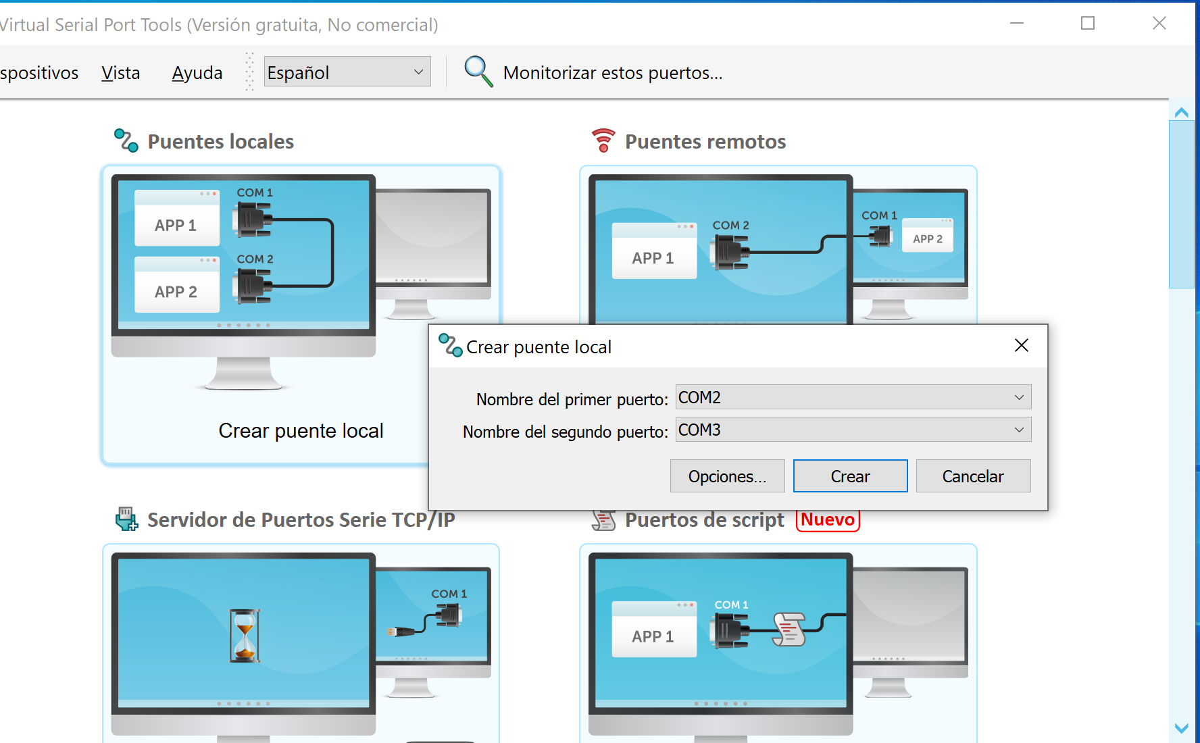
2. Iniciamos consola e ingreamos a pyhton

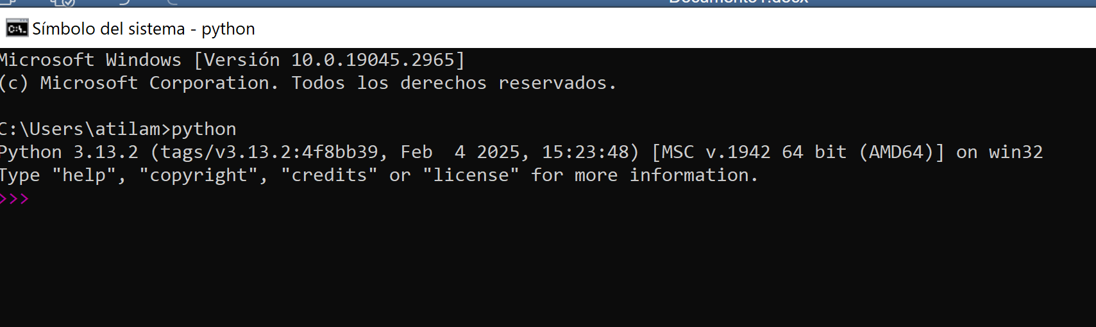

3. Ejecutamos los siguentes comandos.

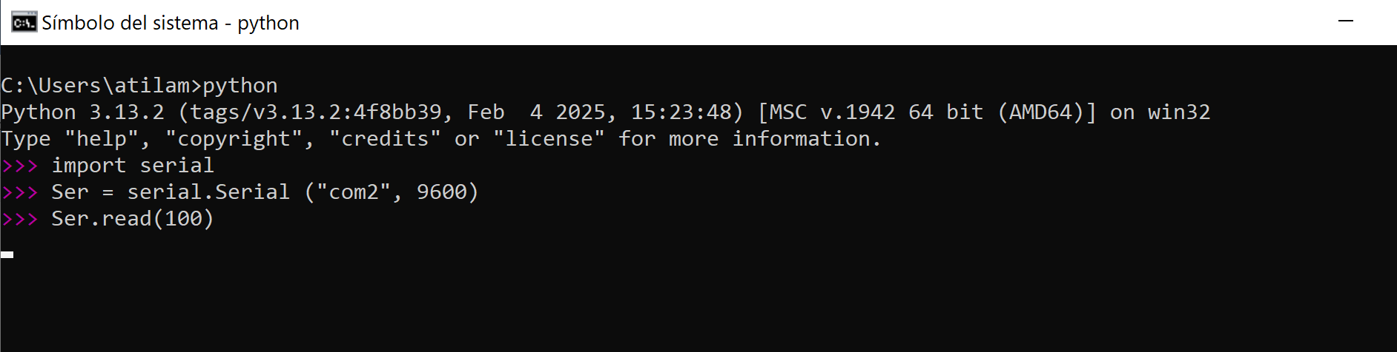

4. Ejecutamos una segunda terminal con los siguentes comandos para establecer conección entre los dos “com”.

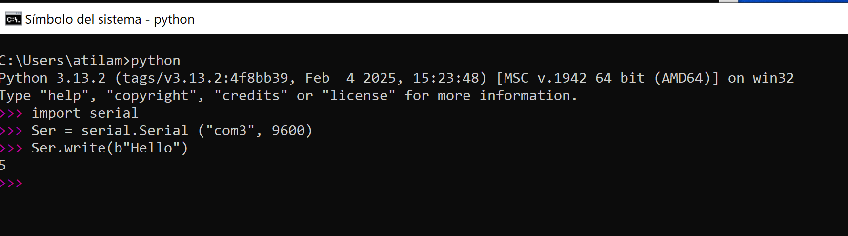

5. La interacción entre las dos terminales se visualiza de la siguente manera.

